**Отчёт о выполнении лабораторной работы №14**

**Российский Университет Дружбы Народов**

**Факультет Физико-Математических и Естественных Наук**

*Дисциплина: Операционные системы*

Студент: Акуленко Максим Андреевич

Группа: нкн-01-20

Москва, 2021г.

**Цель Работы**

Приобрести простейшие навыки разработки, анализа, тестирования и отладки приложений в ОС типа UNIX/Linux например создания на языке программирования С калькулятора с простейшими функциями.

**Задача**

1. Составьте каталог
2. Создание и заполнение файлов .c
3. Создайте файл Makefile
4. Используйте GDB для отладки и запуска файла .c
5. Используйте команду splint

**Выполнение Работы**

* Создание и заполнение файлов .c
* Создайте файл Makefile
* Используйте GDB для отладки и запуска файла .c
* Используйте команду splint

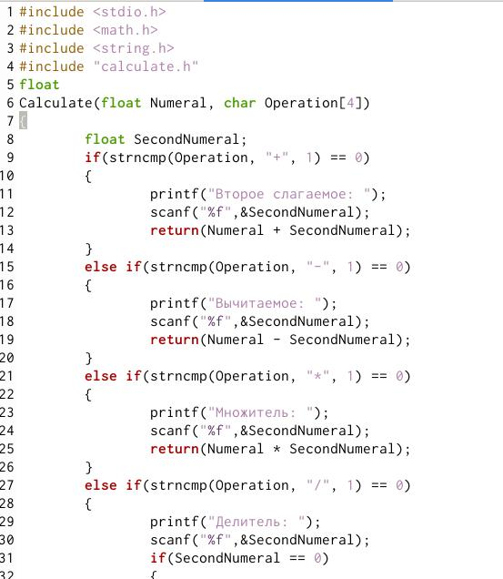 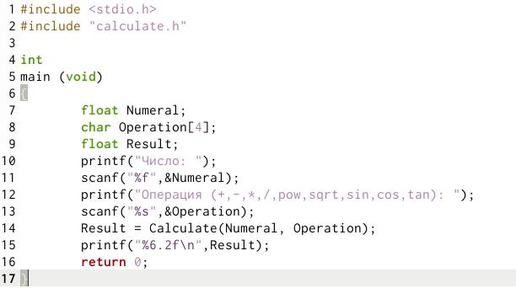 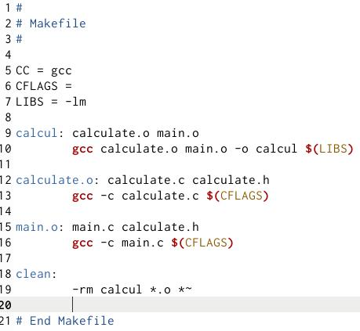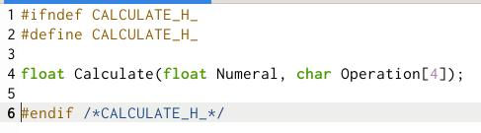

**Вывод**

В результате работы, я приобрёл простейшие навыки разработки, анализа, тестирования и отладки приложений в Линукс